江苏省仪征中学2020-2021学年度第二学期高二生物学科一轮复习导学单
课题： 减数分裂与有丝分裂的比较
授课时间： 2021.6.3 研制人： 丁慧娟 审核人：谢涛
学习目标：1、根据图像判断减数分裂和有丝分裂；
- 对比分析减数分裂和有丝过程中染色体的行为和数量变化。
学习重点：1、减数分裂与有丝分裂图像判断；
- 减数分裂和有丝过程中染色体的行为和数量变化。
学习难点：1、减数分裂与有丝分裂图像判断；
2、减数分裂和有丝过程中染色体的行为和数量变化。
【导学】一、减数分裂与有丝分裂图像判断
1.结合细胞分裂特点判断分裂方式及周期；
2.结合染色体情况识别细胞分裂方式。
【导思】1.如果细胞中没有同源染色体属于什么时期？
2.细胞中的同源染色体发生哪些特殊行为时说明细胞正在进行减数分裂？
3.如果同源染色体没有上述特殊行为说明细胞正在进行什么分裂？



【导练】(2020·盐城期中)下图为某一动物三个处于分裂后期细胞的示意图。下列有关叙述正确的是 ( )
A. 乙细胞是丙的子细胞
B. 甲、乙细胞不会存在于同一器官中
C. 该动物的性别是雄性
D. 甲、丙细胞中均含有两对同源染色体
【导学】二、减数分裂与有丝分裂中相关数量变化分析
【导思】1.分别说明减数分裂与有丝分裂中染色体和核DNA加倍发生的时期及原因？
2.分别说明减数分裂与有丝分裂中染色体和核DNA减半发生的时期及原因？
3.比较减数分裂与有丝分裂中染色单体数目变化？
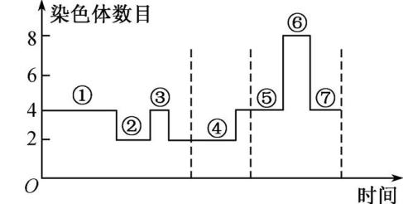
【导练】(2020·扬州一模改编)下图表示某二倍体动物(2n=4)处于细胞分裂过程中不同时期染色体数目变化曲线,有关叙述错误的是 ( )
A. ⑥阶段细胞中核DNA分子数为8,姐妹染色单体数为8
B. 图中染色体数目暂时加倍处在图中③⑥
C. 正常情况下,发生同源染色体联会在图中①阶段的细胞
D. 图中没有同源染色体时期的是②③④
下图是二倍体生物体内细胞分裂不同时期染色体数、核DNA数的柱形统计图。下列有关叙述错误的是 ( )
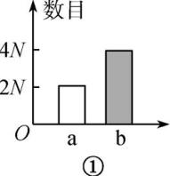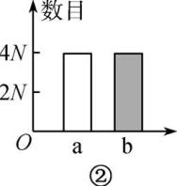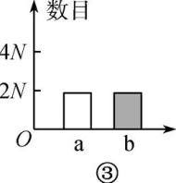
A. 空白柱形图为染色体数,阴影柱形图为核DNA数
B. 只能表示有丝分裂而不能表示减数分裂的是图②
C. 三图所示时期的细胞中都存在同源染色体
D. 图②③所示时期的细胞中不存在姐妹染色单体

【作业】《精炼》P39-40

